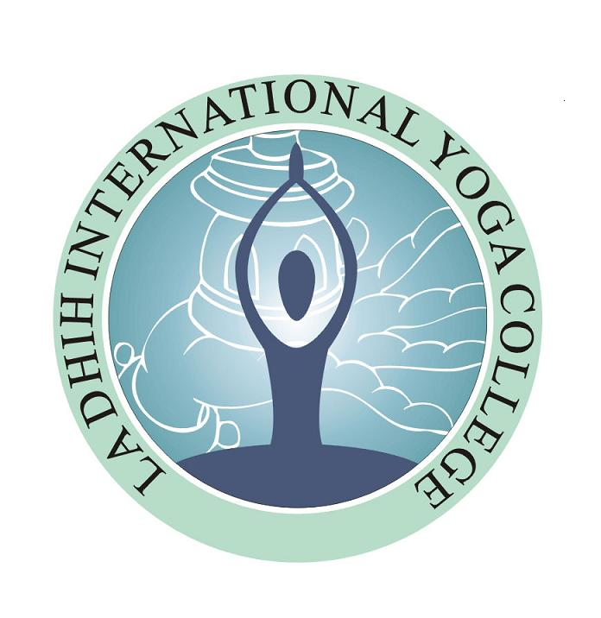
拉谛国际瑜伽学院
拉谛梵文发音：LADHIH 。表示为智慧学的瑜伽统称。
瑜伽统称相对而言分为：智慧瑜伽、知识瑜伽、哈他瑜伽、业力瑜伽、信仰瑜伽、昆达里尼瑜伽六大类组成。

拉谛国际瑜伽协会
“拉谛国际瑜伽协会”是印度古典传统瑜珈推广性组织，协会成立于2005年，由 “印度那古拉谛伽蓝协会理事”与“印度正法古典瑜珈研修中心”共同推广协办，并拓展为“拉谛国际瑜伽协会”。协会旨在研究印度传统瑜珈身心理疗与健康养生，推广印度古典瑜珈传承教学与健康信息交流，推动中国瑜珈导师认证行业的规范与系统培训。
拉谛国际瑜伽协会现任会长一禅瑜伽师是印度瑜伽那古拉谛伽蓝会社理事、国内著名瑜伽导师、印度正法瑜伽传承者，曾随印度瑜伽宗师远赴印度修习古典瑜伽，多年来一直致力于国内古典传统瑜伽的推广和教授，培养了大批卓越的瑜伽导师，其对瑜伽的热爱、博大精深的瑜伽内涵、对瑜伽爱好者和修习者的耐心教导令众多瑜伽从业者及爱好者受益非凡。
拉谛国际瑜伽学院
“拉谛国际瑜伽学院”是拉谛国际瑜伽协会目前在中国唯一设立的印度传统瑜伽专业教学瑜伽导师培训推广机构；学院所有教材由拉谛国际瑜伽协会统一编排，为广大中国教练学员量身打造，其教学专业水准具有传统瑜伽全面系统权威性，并接受拉谛国际瑜伽协会的指导监督；学员经严格考核认证毕业后，由学院代为颁发由拉谛国际瑜伽协会及拉谛国际瑜伽研修中心双重资格认证证书，学院目前已开设有初、中、高级瑜伽教练认证培训班，并设有专门的传统瑜伽生理、心理学科培训科目，其课程设置的科学合理、培训系统的全面专业，在中国具唯一……
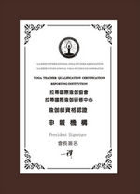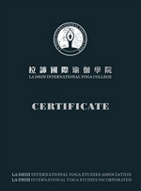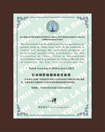
“拉谛国际瑜伽学院”汇集了一批国内地区专业资深的瑜伽导师，其中具有国内著名瑜伽导师和丰富教学经验的资深瑜伽导师，有学术根基扎实、文化底蕴深厚的瑜伽学者等；科学的管理，敬业的团队，“为瑜伽健康事业培育专业的人才”，这是学院贯彻永远努力不断的追求宗旨。
“拉谛国际瑜伽协会”已经成为了孕育中国专业瑜伽导师的摇篮，是无数热爱瑜伽渴望瑜伽的学员们梦寐以求的瑜伽学修圣地！

拉谛国际瑜伽师资团队
拉谛国际瑜伽协会会长 一禅瑜伽师
一禅瑜伽师，国内知名导师；印度古典瑜伽的研修者和实践者，将古典瑜伽博大精深的理论体系和瑜伽实践修习完美的结合，形成了一禅瑜伽师独特的瑜伽教学风格。一禅瑜伽师的培训内容涵盖瑜伽身心内观基础概念，包括瑜伽体位、瑜伽冥想、瑜伽能量、瑜伽生理学和心理学及其他特色课程，在整个培训课程中，学员学到的不仅仅是瑜伽综合博大的头脑理念、心智理学，还有一禅瑜伽师传授的多年来，精确丰富的实践修习经验；最重要的是，学员可以通过一禅瑜伽师的亲自传授，用一个人整体身心灵感悟瑜伽的独特魅力，成为一个正知正见的瑜伽身心修习者，面对繁忙紧张的工作，去懂得健康快乐的瑜伽生活。

拉谛国际瑜伽学院院长 是欣
是欣老师，一禅瑜伽师全国教练进修首届培训导师。研修古典瑜伽生理学与心理学，精于实际理疗与体位教习；教学多年来，对于身心理疗与准确性掌握练习，运用在实际教学事业上，积累了丰厚的教学经验。选择瑜伽职业给她带来了切实的感受，她的教学成为最受学员们欢迎的首选课。

拉谛国际瑜伽学院资深瑜伽导师 虞芳
虞芳老师2004年 结缘瑜伽，2006年 师从一禅瑜伽师,系统的学习了印度瑜伽完整学课。授课形式灵活多样，注重会员的身、心感受。课程特点注重语言引导，强调呼吸是瑜伽的灵魂，柔和中流露着淡定与宁静。深受学员喜爱。

拉谛国际瑜伽学院资深瑜伽导师 张杰龙
张杰龙老师，被学员亲切的称为小豹老师，多年的武术习练者及佛学修行者，让小豹老师对瑜伽有着深厚独到的领悟和见解。师从一禅瑜伽师深造后，令小豹老师在瑜伽教学上更上一层楼。 多年的习武经验以及对人体运动医学的解析，加上独特的瑜伽理论见解和佛学理念的熏陶，有效的将动、静、刚、柔以及瑜伽的理疗、冥想相结合，形成一套与众不同的教学风格，深受学员和会员们的喜爱。

拉谛国际瑜伽学院资深瑜伽导师 杜英玉
杜英玉老师毕业于中南民族学院艺术系，从事广告艺术设计多年，爱好音乐，哲学。倡导素食养生。对健康及养生有着深厚的造诣。 练习瑜伽多年，师从一禅老师，在恩师的言传身教中受益颇深,并运用在教练课程中。理论积淀深厚，集多门学科于一身，融入瑜伽，融入生活。 其教学风格庄重典雅，灵动内涵，感染力强。集心灵健康，养生保健，人生启迪于一体，是一位素养全面，启悟你心灵的老师。

拉谛国际瑜伽学院教练培训学习内容
瑜伽是一门体证的学科，注重的是理论和实践的完美结合。本课程注重学员瑜伽理论及实践技能的培养， 向学员传授基本瑜伽动作、理论知识及教学技巧。在导师的引领下，通过对瑜伽理念的学习和理解，在身体力行的体位练习中不断的领悟心和意识的力量，协调身心，领悟瑜伽的魅力。并于课堂中安排瑜伽教学指导实践，增强实际教学能力，让学员全方位掌握专业瑜伽教练所必备的个人素质、沟通能力及专业技巧，全面提高学员实际授课能力.

学习政策
为学员特设奖学金制度。
免费为学员提供每年三次的进修。每次为期５天。
免费为优秀学员推荐工作。
免费参加拉谛国际瑜伽协会举办的瑜伽大赛。
免费推荐成为拉谛国际瑜伽协会会员。
考核不合格未获证的，下期免费重学直至合格为止。
所有学员免费赠送：国际瑜伽协会教材、瑜伽服（限三级连报者）、瑜伽垫等。

报名须知：
按自身的需要选择培训班。类别请参阅：
初中高级瑜伽教练认证培训班行政强化班：每月5、20日开学（逢周日顺延），40天
初中高级瑜伽教练认证培训班行政常规班：每月15日开学（逢周日顺延），60天
瑜伽教练综合认证班：每月1日、16日，15天
特色瑜伽教练认证班：每月1、10、20日，10天

拉谛国际瑜伽学院全国加盟细则
加盟优势
1.宣传优势 2.效率优势 3.整合优势 4.师资优势 5.售后优势
优势服务
1.专业选址 2.全面培训 3.统一形象 4.后续服务 5.强势宣传 6.全程协助 7.策划优势 8.品牌优势
拉谛国际瑜伽学院网址 www.ladiyoga.com

